**Постановка задачи**

<https://archive.ics.uci.edu/ml/datasets/Heart+Disease>  
Измерение параметров состояния человека при болезни сердца.

Структура:  
age - Возраст  
sex - Пол: 0 - женский, 1 - мужской  
cp - Тип грудной боли: 1 - типичная ангинальная, 2 - атипичная ангинальная, 3 - неангинальная, 4 - безсимптомная  
trestbps - Кровяное давление  
chol - Концентрация холестерола  
fbs - Уровень сахара в крови  
restecg - Результат кардиограммы: 0 - нормальный, 1 - ST-T аномалия, 2 - гипертрофия левого желудочка  
thalach - Максимальный пульс  
exang - Боль вызвана физическими упражнениями: 0 - нет, 1 - да  
oldpeak - Уменьшение ST-сегмента после физических упражнений  
slope - Форма ST-сегмента после физических упражнений: 1 - наклон вверх, 2 - плоский, 3 - наклон вниз  
ca - Количество окрашенных крупных сосудов при флюороскопии  
num - Диагноз стеноза артерии: 0 - сужение диаметра менее 50%, 1 - сужение диаметра более 50%

Задача: вычисление значения параметра age на основании остальных параметров.

**Подход к обработке данных.**

В столбцах age, chol, thalach была использована функция StandardScaler().fit_transform(data).flatten() во всех остальных столбцах использовали MinMaxScaler().

К столбцам age, thalach был применен логарифм так как они давали график похожий на нормальное распределение или были близки к нему. В остальных столбцах использовался квадратный корень. Квадратный корень давал лучший график или присутствовали нули.

В столбцах Trestbps, Chol, Oldpeack было большое количество нулей в нашем случае это говорит об отсутствие данных, поэтому мы заменили нули на среднее значение.

Sex, exang, restecg, num, fbs, ca, cp –В данных столбцах были тестовые значения которые привели к числовым группам.

Trestbps, Chol, Thalach, Oldpeack были выбросы к которым был применен клипинг.

**Описание проведенных экспериментов.**

1-Модель

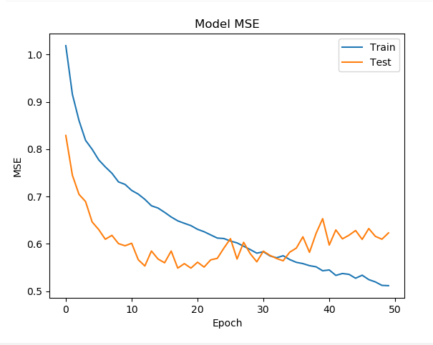

Батчей – 4

2-Модель

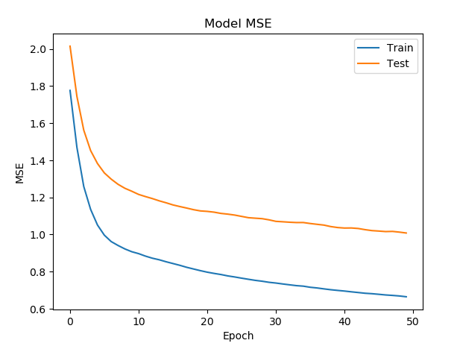

Батчей – 32

3-Модель

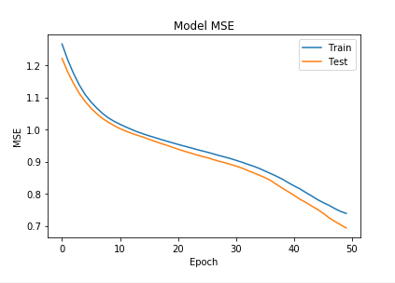

Батчей – 64

**Итоговый вывод.**

Если будем брать меньше батчи нейронка будет изменено чаще а если больше батчи значить реже будет изменение. пример 1 фото это изучение проходить быстро, 2- изучение проходить медленно чем 1, 3 фото изучение проходить почти как на тренировке. Значить нужно хорошо подбирать батчи путем деление на 4. Я где то прочитал про нормализации батчей, это эффективно влияет на нейронку.